ПРОЕКТ
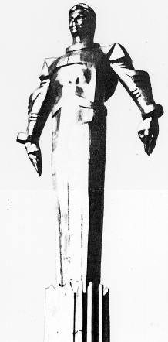 | Повестка  заседания № 3  Совета депутатов муниципального округа Гагаринский  дата проведения: 26.09.2017 года  время проведения: 15-00  место проведения: Университетский проспект, д.5  Зал заседаний
 | Вопрос, внесенный на заседание | Проект внесен | Время обсуждения вопроса
1. | О внесении изменений в решение Совета депутатов муниципального округа Гагаринский в городе Москве от 23.09.2014 № 35/1 «Об утверждении Регламента Совета депутатов муниципального округа Гагаринский» | Толкачев Г.О. | 15-00  10 мин.
2. | Об утверждении списка депутатов Совета депутатов на предоставление единых проездных билетов в 2017 году | Русакова Е.Л. | 15-10  10 мин.
3. | О внесении изменений в решение Совета депутатов муниципального округа Гагаринский от 27.12.2016 года № 63/3 «О бюджете муниципального округа Гагаринский на 2017 год и плановый период 2018 и 2019 годов» | Русакова Е.Л. | 15-20  10 мин.
4. | Об утверждении графика приема населения депутатами Совета депутатов муниципального округа Гагаринский на 4 квартал 2017 года | Русакова Е.Л. | 15-30  10 мин.
5. | О плане заседаний Совета депутатов муниципального округа Гагаринский на IV квартал 2017 года | Русакова Е.Л. | 15-40  10 мин.
6. | О согласовании сводного районного календарного плана по культурной, досуговой, социально-воспитательной, физкультурно-оздоровительной и спортивной работе с населением по месту жительства на IV квартал 2017 года | Давидович Я.А.  Белягина О.С. | 15-50  10 мин.
7. | Об участии депутатов Совета депутатов муниципального округа Гагаринский в работе комиссий, осуществляющих открытие работ и приемку оказанных услуг и (или) выполненных работ по капитальному ремонту общего имущества в многоквартирных домах, проведение которого обеспечивает Фонд капитального ремонта многоквартирных домов города Москвы | Русакова Е.Л. | 16-00  10 мин.
8. | Об установлении общего числа членов конкурсной комиссии администрации муниципального округа Гагаринский в городе Москве | Елохов К.Д. | 16-10  10мин.
9. | Разное

Глава муниципального округа
Гагаринский Е.Л. Русакова

